.then( ) is a promise

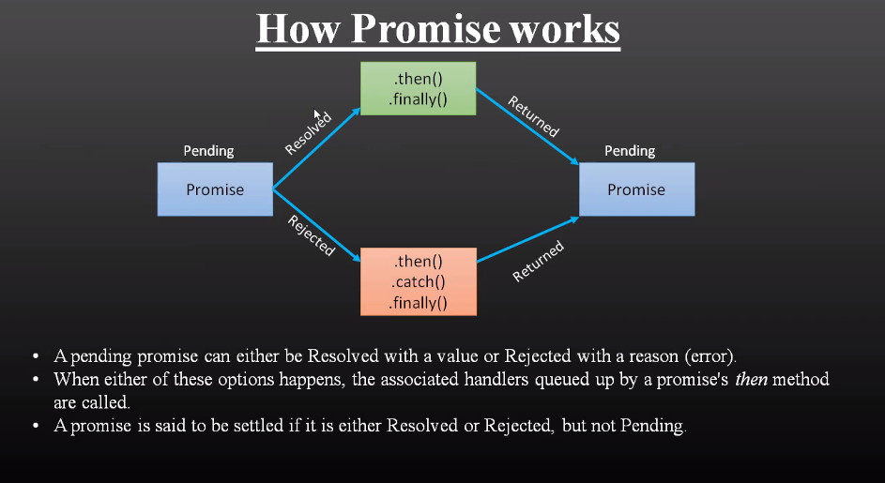

There is a handler knowing when api is resolved or rejected.

Then ( ) is caller. It is consuming

(parameter/parameters) is executor function

Hw: write my own promise. Use array to print the result

Producer code

Consumer code

I can use

promisObj is producer

then( ) is consumer

Above: always a success case

After getting a value, add 10 to the value.

Callbackhell: callback1 calls callback2, callback2 calls callback3, callback4 calls callback4…

Promise: pending, resolved, rejected

Chaining: resolved -> resolved -> resolved -> ..

error -> resolved -> resolved ->..

chaining is the last topic of today’s session

hw: assume everything is success.

Student will enter its marks

Suppose that a student will enter 500 marks,

500

300

Calculator() -> calculate percentage

Return from there

Rell the result

If(900>score){

excellant

}

What is chaining?

20211101

Fetch is a promise

Await, async = it will take some time . blocking call. I have to wait to receive data

I have to wait to get resolved state

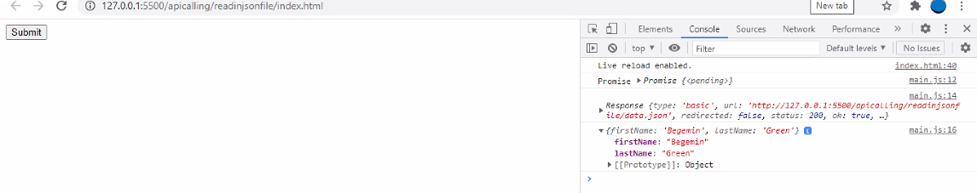

After resolving, I get the response

20211106

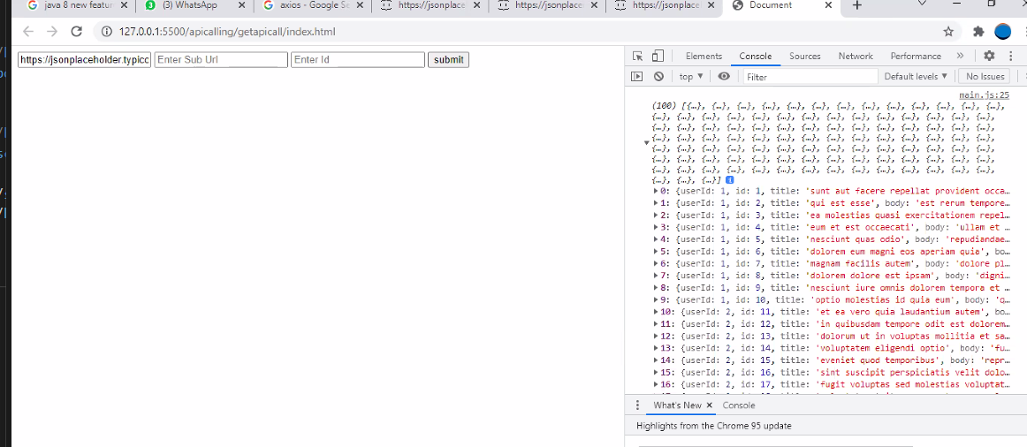

s

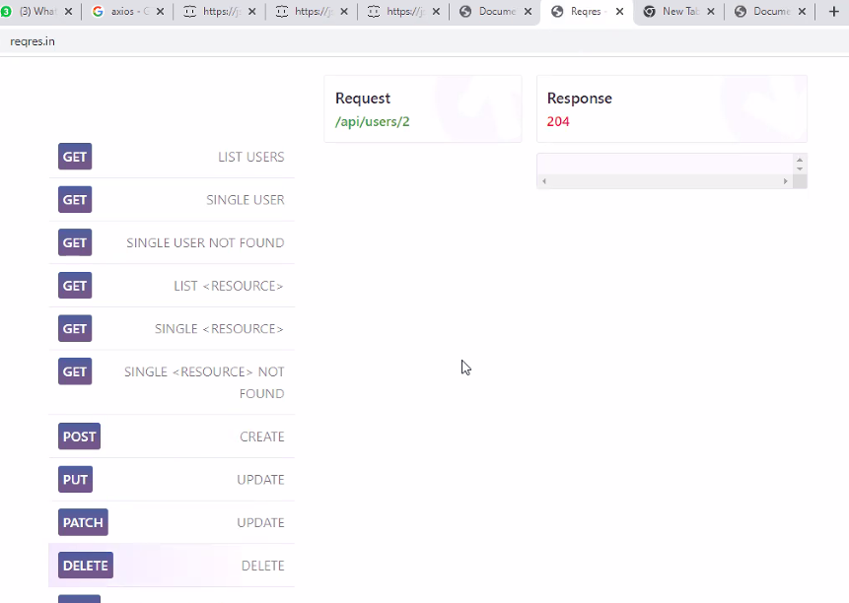

20211114 axios

In axios, get method is default method

Fetch error only recongnizes network error

Event.preventdefault => don’t do the default functionality

Body: JSON.stringify({name:name},{job:userjob})

Let requestbody = JSON.stringify({name:name},{job:userjob});

JSON.stringify : Object->string



Server accepts stringfied JSON version.

Homework1

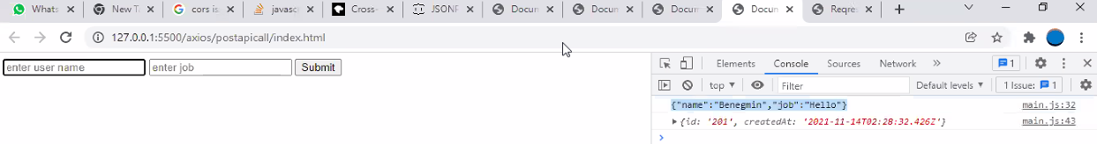

Hw2

Create a form-> take values(name, job) as above -> make post(create),put(update),patch,delete. Refer to reqres.in